КРАСНОЯРСКИЙ КРАЙ
ГОРОДСКОЙ ОКРУГ ГОРОД БОРОДИНО КРАСНОЯРСКОГО КРАЯ
АДМИНИСТРАЦИЯ ГОРОДА БОРОДИНО

ПОСТАНОВЛЕНИЕ

г. Бородино



О создании Комиссии по определению права на включение в стаж иных периодов трудовой деятельности муниципальных служащих города Бородино для назначения пенсии за выслугу лет

На основании Федерального закона от 02 марта 2007 № 25-ФЗ «О муниципальной службе в Российской Федерации», Законом Красноярского края от 24.04.2008 № 5-1565 «Об особенностях правового регулирования муниципальной службы в Красноярском крае», решением Бородинского городского Совета депутатов от 25.10.2024 № 36-348р «О пенсионном обеспечении муниципальных служащих в городе Бородино», решением Бородинского городского Совета депутатов от 20.12.2024 № 37-361р «Об утверждении положения о порядке включения в стаж муниципальной службы для назначения пенсии за выслугу лет муниципальным служащим, замещающим должности муниципальной службы в городе Бородино иных периодов трудовой деятельности», руководствуясь Уставом города Бородино, ПОСТАНОВЛЯЮ:
1. Утвердить состав Комиссии для назначения пенсии за выслугу лет муниципальным служащим, замещающим должности муниципальной службы в городе Бородино иных периодов трудовой деятельности согласно приложению 1.
2. Контроль за исполнением настоящего постановления оставляю за собой.
3. Обнародовать настоящее постановление в газете «Бородинский вестник» и разместить на официальном сайте городского округа города Бородино Красноярского края в информационно-телекоммуникационной сети интернет (www.borodino24.gosuslugi.ru).
4. Настоящее постановление вступает в силу со дня, следующего за днем его официального обнародования в газете «Бородинский вестник».

Глава города Бородино А.Ф. Веретенников

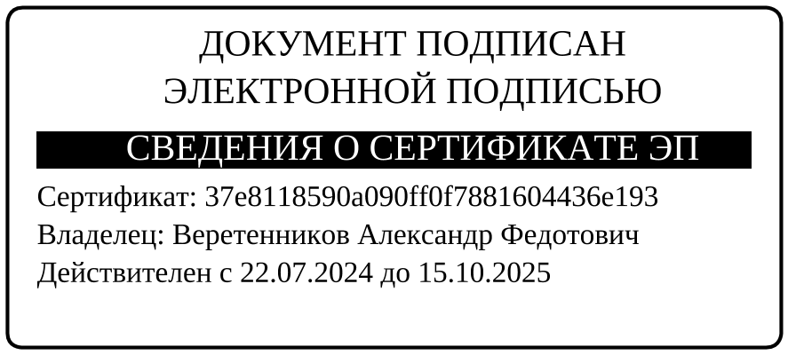

Князькина А.В.
4-50-08
Приложение 1
к постановлению администрации
города Бородино
от 30.01.2025 № 59

Комиссия по определению права на включение в стаж иных периодов трудовой деятельности муниципальных служащих города Бородино для назначения пенсии за выслугу лет

Председатель Комиссии:

Морозов Александр Алексеевич заместитель Главы города Бородино

Заместитель
председателя Комиссии:

Мильчакова Лариса Михайловна | Руководитель финансового управления – начальник отдела учета, отчетности и контроля администрации города
Секретарь комиссии:  Оришний Олеся Сергеевна  Члены комиссии: | Ведущий специалист по опеке, попечительству и патронажу администрации города Бородино
Никонова Марина Николаевна | Главный специалист по кадрам и охране труда отдела правового, кадрового обеспечения и охраны труда администрации города Бородино
Князькина Арина Викторовна | Главный специалист-юрист отдела правового, кадрового обеспечения и охраны труда администрации города Бородино
Хвостова Анжела Васильевна | Депутат Бородинского городского Совета депутатов
Ильенко Елена Александровна | Депутат Бородинского городского Совета депутатов
Сергеенко Оксана Ивановна | Депутат, осуществляющий свои полномочия на постоянной основе
Самсонова Светлана Викторовна | Председатель Контрольно-счетного органа города Бородино
Казанцева Татьяна Николаевна Аудитор

Слышкина Ольга Ивановна Начальник бюджетного отдела
финансового управления города Бородино

